**Задания для развития речи и познавательных способностей у детей 4-6 лет**

**Тематический цикл «Деревья».**

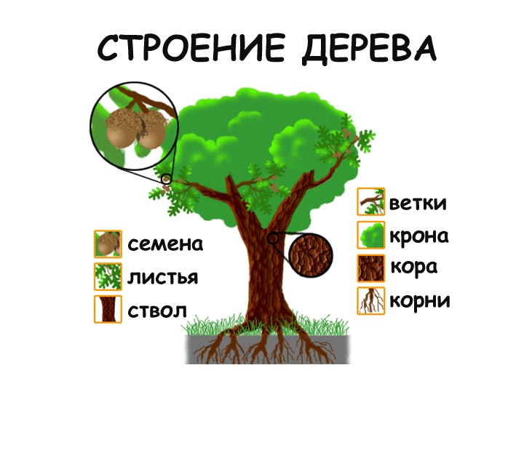На прогулке показывайте ребенку разные виды деревьев, знакомьте его с названиями деревьев, обращайте внимание малыша на особенности строения: у дерева есть корни, ствол, ветви, листья (иглы-хвоя), плоды; Расскажите, что ветви с листьями называются одним словом - крона. Закрепляйте обобщающее понятие «деревья».

Поиграйте с малышом в игры на развитие речи и лексико-грамматических категорий.

* **Игра «Назови ласково».**

Глядя на картинки, попросите малыша закончить предложение нужным словом (уменьшительно - ласкательным).

-В парке росли береза и …..(березка)

- В сквере росли рябина и ….. (рябинка)

-В ельнике росли ель и …..(елочка)

- В дубраве росли дуб и ……(дубок) И т.д.

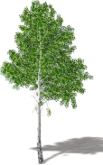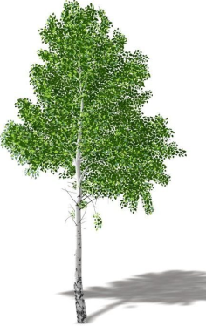

* **Игра «Назови листочек», учим малыша словообразованию.**

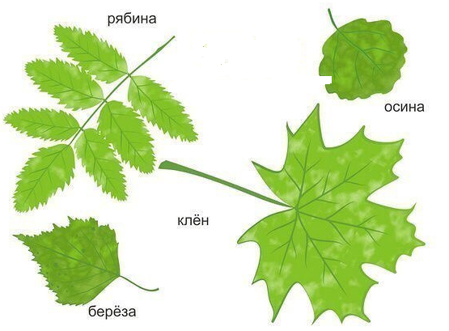У рябины лист - рябиновый;

У клена лист - кленовый;

У каштана лист - каштановый;

У осины лист - осиновый;

У березы лист - березовый;

У ивы лист – ивовый;

У дуба лист - дубовый;

**Ребенка 5-6 лет можно попросить** объяснить значения словосочетаний

«Что значит еловая ветка?»

- Это ветка ели.

«Что значит дубовая ветка?»

-Это ветка дуба

«Что значит сосновая ветка?»

-Это ветка сосны

И т.д.

* **Игра «С какого дерева плод?».**

Расскажите малышу, что у каждого дерева есть свои плоды, которые имеют свои названия. По плодам дерева, когда нет листвы (поздней осенью или зимой) мы можем назвать дерево. Можно поиграть в игру **«Ежик»**: Ежик шел, шел, шел и плоды нашел-

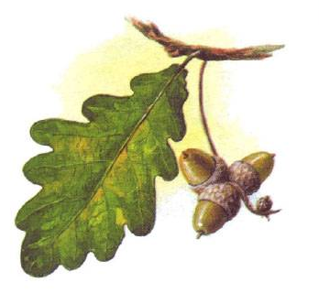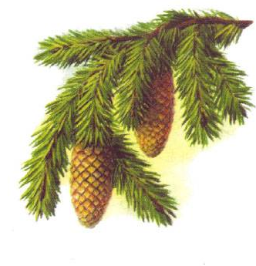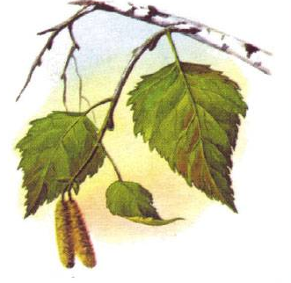

У березы - сережки;

У дуба - желуди;

У ели – еловая шишка;

У рябины - ягоды рябины;

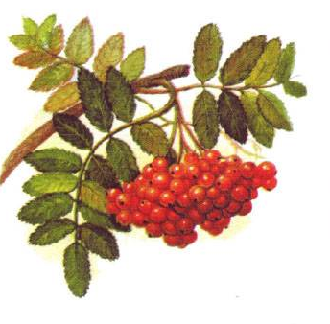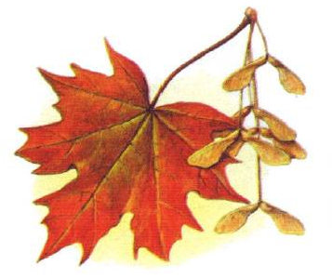У клена - крылатки, «самолетики»

У каштана - каштан;

У сосны - сосновая шишка;

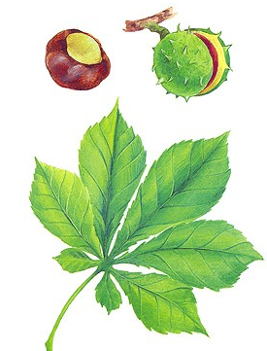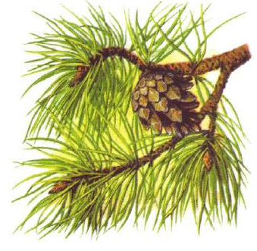

Для развития зрительного восприятия можно рисовать 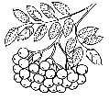«запутанные дорожки» и поиграть в игру **«Какой плод нашли звери?»**

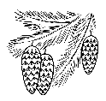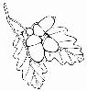

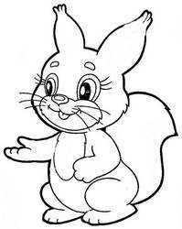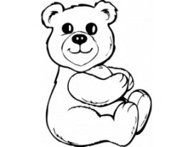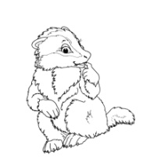

* **Игра «Скажи наоборот».**

У сосны иглы длинные, а у ели-……..;

У клена листья большие, а у березы-……..;

У дуба ствол толстый, а у рябины-……..;

У березы ствол светлый, а у клена-……..;

Пенек крепкий, а пень…………………………;

Береза слева, а дуб - ……………………………;

Плоды на дереве висят высоко, а ягоды на кустике - …………;

Летом жарко, а зимой-………………………….;

* **Игра «Закончи предложение»**

Весной на веточках деревьев набухают ……………(почки)

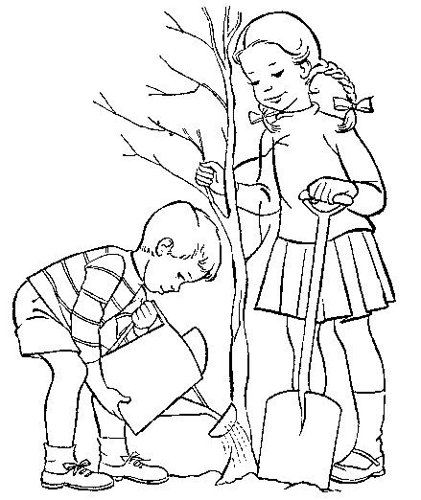В нашем дворе растет стройн**ая**………(березка, рябинка, осинка и т.д.)

Под дубом мы нашли много……………(желудей)

Листья желтеют и опадают……………...(осенью)

Птица вьет гнездо на……………………….(дереве)

Белочка живет на дубе в…………………(дупле)

* **Игра «Я и мы».** Научите малыша согласовывать местоимения с глаголами. Прочитайте ребенку рифмовку и попросите заменить «Я» на «мы»

Я-Я-Я - все умею делать Я!

-Мы-мы-мы - все умеем делать мы!

Я выкапываю ямку!

-Мы выкапываем ямку!

Я сажаю!

-Мы сажаем!

Я поливаю!

-Мы поливаем!

Я любуюсь!

-Мы любуемся!

* **Игра «Хвастунишка».**

Учите ребенка образовывать сравнительную степень прилагательных. Начинайте фразу и попросите ребенка ее закончить:

-Березовый лист красивый, а кленовый еще………(красивее)

-Лист у березы маленький, а у березки еще…………(меньше)

-Ствол клена толстый, а у дуба еще………………………(толще)

-Веточки у куста длинные, а дерева еще -…………….(длиннее)

-Кора у рябинки тонкая, а у кустика еще……………..(тоньше)



* **Игра «Отгадай дерево».**

Учите ребенка узнавать предмет по описанию, глядя на рисунок:

*Стройная, зеленая, высокая, колючая……………(ель)*

*Могучий, крепкий, старый……………………………..(дуб)*

*Густая, печальная, плакучая………………………….(ива)*

*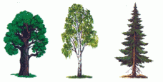Стройная, высокая, кудрявая…………………………(береза)*

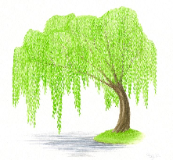

* 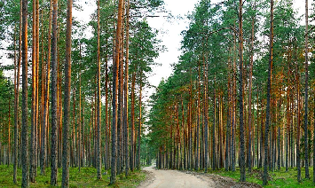**Объясните значение слов:**

**Ельник** - это еловый лесок, лесок в котором растут ели;

**Сосняк** - это сосновый лесок, лесок в котором растут сосны;

**Бор -** это хвойный лес.

**Березняк** - это березовый лесок, лесок в котором растут

березы;

**Роща -** обособленный от основного

лесного массива участок, состоящий обычно из одновозрастных лиственных деревьев (березы, дуба и др.)

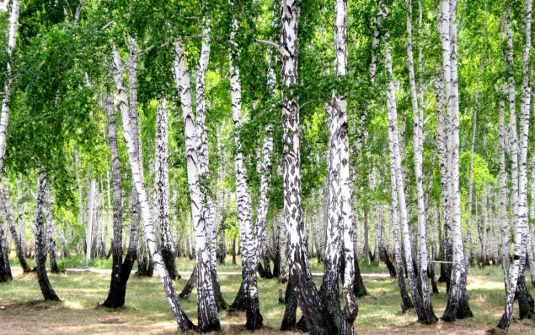**Чаща леса** - это такое место в лесу - глухое, особо удаленное от дорог и тропинок, густо заросшее деревьями, иногда кустарниками.

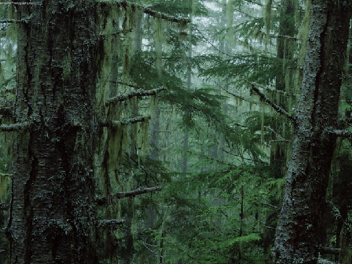

**Опушка леса -** это край леса.